Drivere til Wins10, MAC OS Catalina og Big Sur:
http://infolink-online.com/support/Hovedmagasin%20printer/
Printer IP adresse: 10.33.1.3
Vælg printer model C368 under installationen

Printeren skal opsættes med ID og Print i driveren
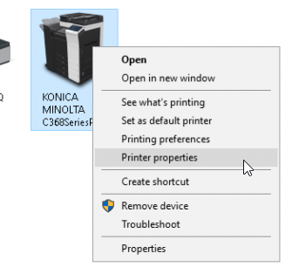
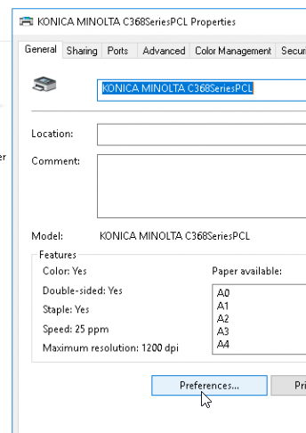

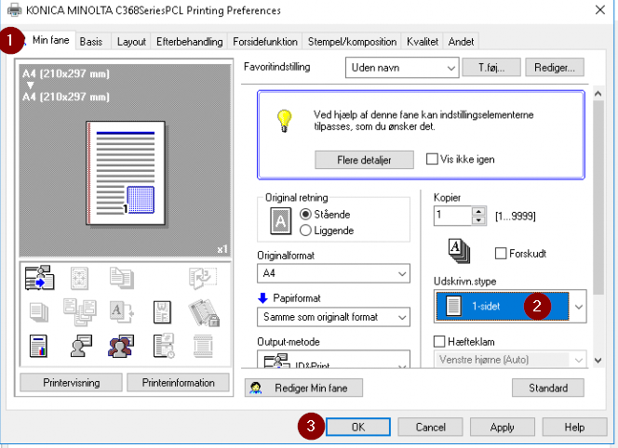

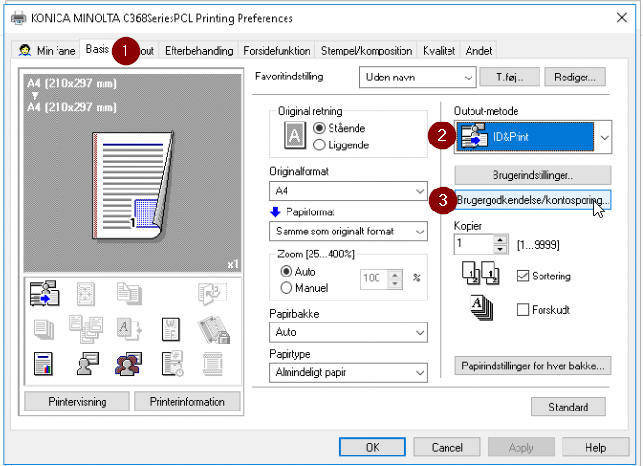

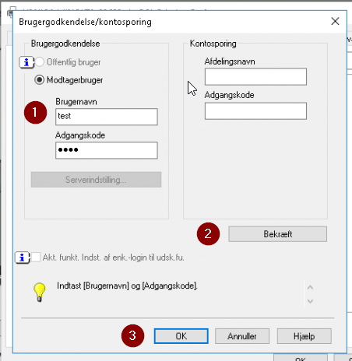

Udfyld med eget ID nummer i begge felter.

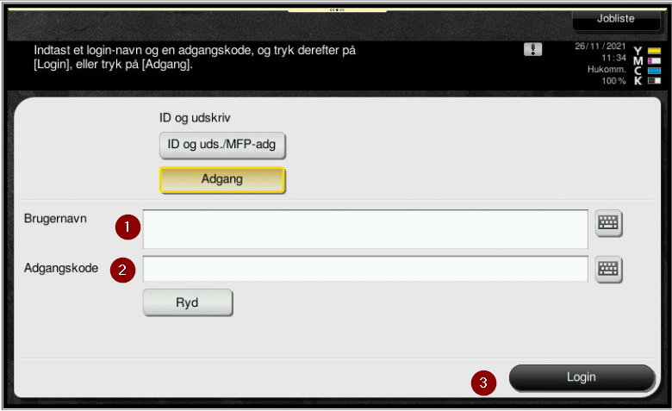

Disse felter skal udfyldes med info i næste skærmbillede

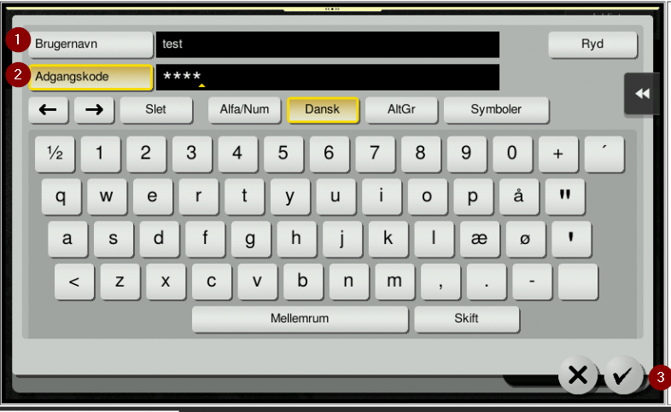
Udfyld med eget ID nummer i begge felter

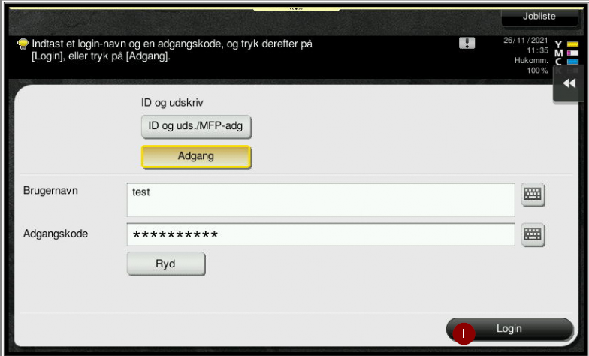

Nu er felterne udfyldt, klik herefter på login
Hvis der ligger et job som ikke er printet endnu, så vil det starte udskrivning med det samme.

